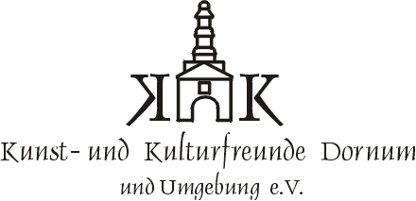
Pressemitteilung
Künstler für 27. Dornumer Kunsttage stehen fest

Dornum, 20.03.20. Die Vorbereitungen für die 27. Kunsttage Dornum schreiten immer weiter voran. Aus insgesamt 59 Einsendungen hat die Jury der Dornumer Kunsttage jetzt die elf Künstler ausgewählt, deren Werke auf der Ausstellung im Dornumer Wasserschloss vom 18.07. – 08.08.2020 zu sehen sind. Das Thema der diesjährigen Kunsttage ist „Grafik“. So spiegeln die Arbeiten der ausgewählten Künstler die ganze Bandbreite grafischer Techniken und Verfahren vom Holzdruck bis zu experimentellen Techniken wider.

Für die Kunsttage ausgewählt wurden:
- Rolf Blume, experimentelle und Mischtechniken
- Thorsten Boehm, Zeichnung
- Elsbeth Cochius, Linolschnitt
- Ingeborg Dammann-Arndt, experimentelle Techniken
- Jürgen Hochmuth, Zeichnung
- Andreas Limmer, Cyanotypie
- Jurjen Ravenhorst, Lithografie
- Kathrin Sachse, Fotografie
- Ines Spanier, Zeichnung
- Babette Sponheuer, Fotoradierung und Fotografik
- Matthias Trott, Holzschnitt

Dass das hochkarätige Kulturevent stattfinden kann, verdankt der Dornumer Kunst- und Kulturverein vor allem den Förderern der Kunsttage. Dies sind die Stiftung Niedersachsen und die Ostfriesische Landschaft im Rahmen der regionalen Kulturförderung. Der Kunstpreis wird wie in den Jahren zuvor wieder von der Firma GASSCO gestiftet.

Mehr Informationen zu den Kunsttagen gibt es auf www.kunst-in-dornum.de

(1.300 Zeichen)

Kontakt:
Kunst- & Kulturfreunde Dornum und Umgebung e. V.
Schatthauser Str. 9
26553 Dornum
www.kunst-in-dornum.de

Ansprechpartner für Öffentlichkeitsarbeit:
Marlene Heyken
04933 – 91 11 23
m.heyken@dornum.de

